Preizkusila sem par spletnih strani, kjer lahko pošiljamo zastonj voščilnice po spletu; ta spodaj se mi je zdela potem najprimernejša za nas. Naj opozorim, da ne vsebuje nobenih reklam, se pa zna zgoditi, da pristane v smeteh na el. pošti, tako da naj pogledajo prejemniki tudi tam.
Klikni na povezavo spodaj:
https://www.witchtree-grusskarten.de/
Če ne praznujete velikonočnih praznikov, lahko izberete tudi kakšno drugo kategorijo; poglejte, kakšne so možnosti na desni strani.
Če se odločite za velikonočno voščilnico, kliknite na Ostergruß.

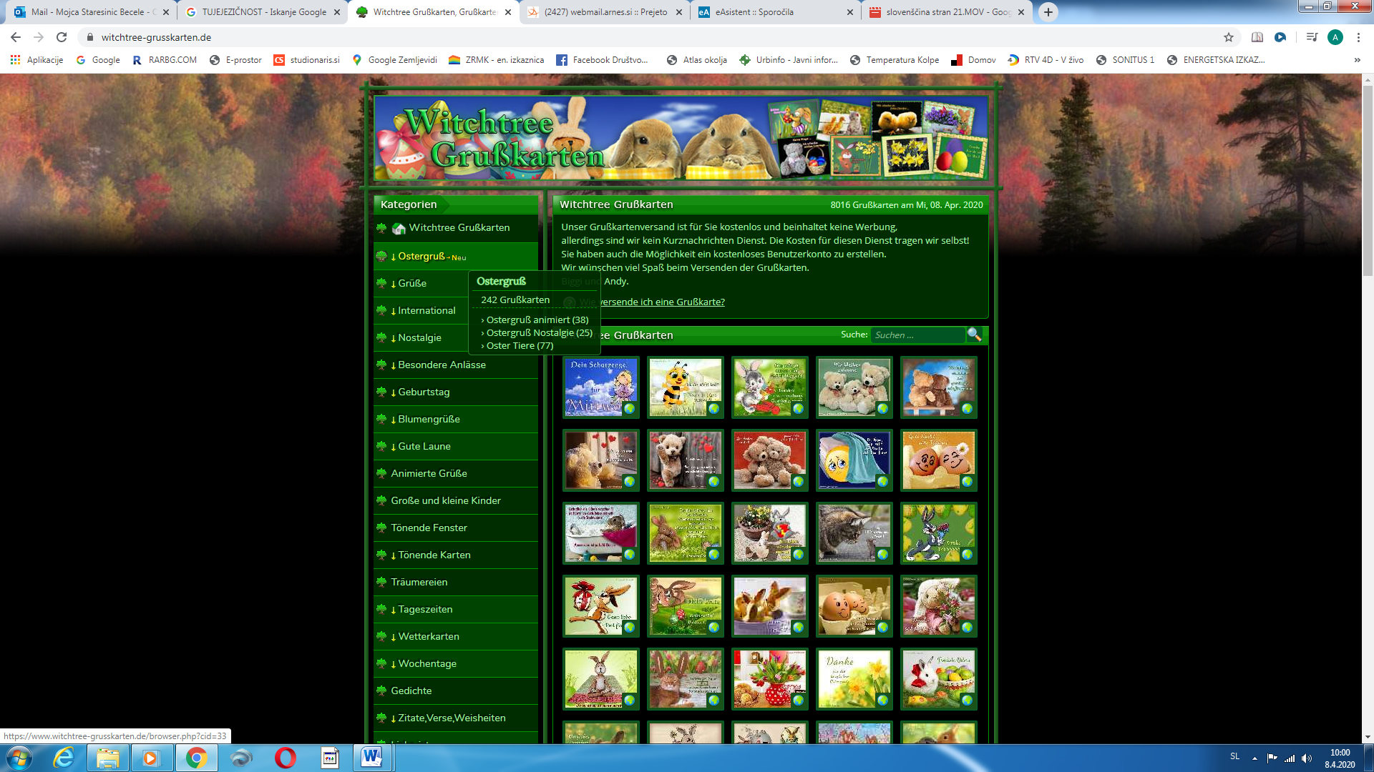

Potem kliknete na zeleno: Jetzt als Grußkarte versenden. Glej spodaj.
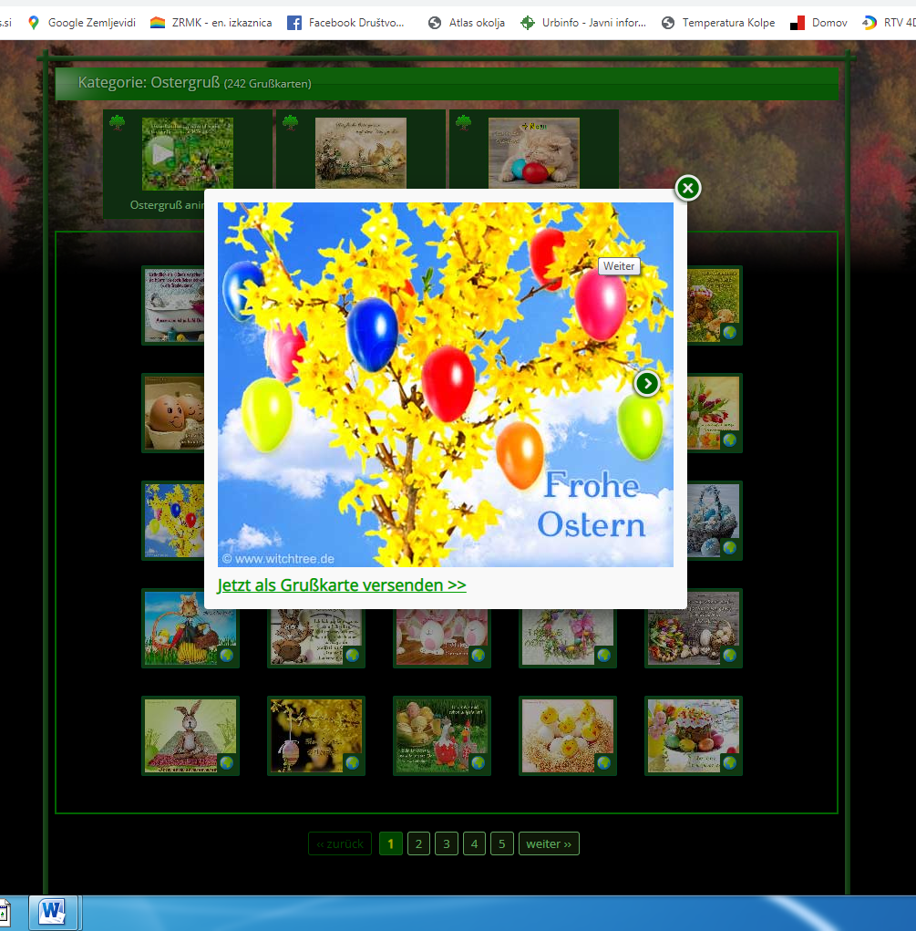

Pokaže se tako:
Če ti ni všeč, pritisneš (zurück-nazaj)

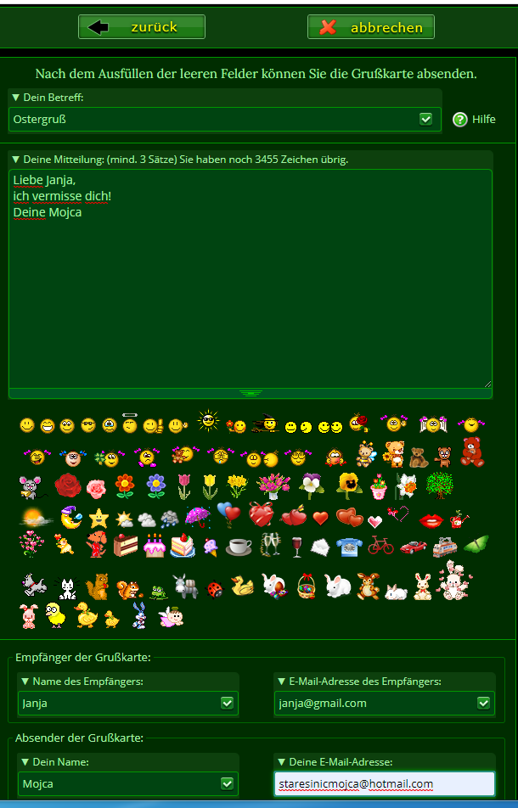
Izpolniš:
Dein Betreff (zadeva): napišeš Ostergruß (velikonočni pozdrav) ali samo Grüße (pozdravi)
Napišeš sporočilo pod Deine Mitteilung (velik kvadratek).
(poslušaj še zvočni posnetek z razlago)
Liebe Mutti, Oma, Janja…!
Lieber Vati, Miha, Onkel!...
Diese Grußkarte ist für dich. Ich wünsche dir frohe Ostern/ Ich wünsche dir einen wunderschönen Tag.
Dein Luka / Deine Metka
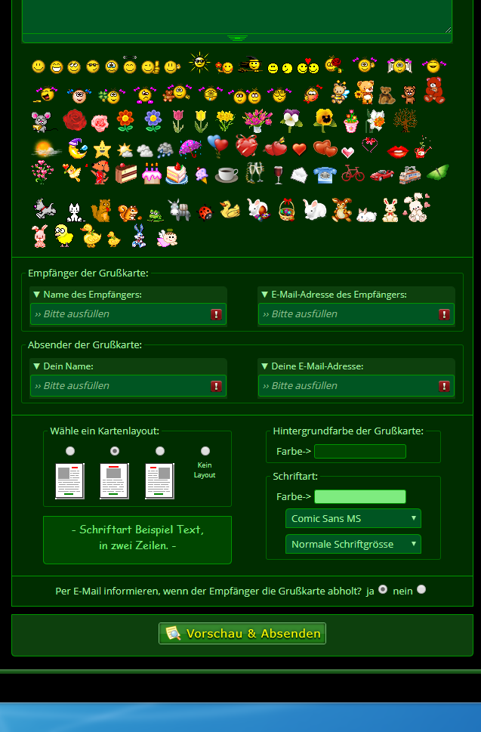
Izbereš barvo črk (najbolje črno).
Lahko izbereš barvo ozadja.
Vpišeš najprej ime komur pošiljaš, poleg pa email te osebe.
Pregled, kako je videti voščilnica.
Napišeš svoje ime in svoj elektronski naslov (če ga nimaš, prosi mamO ali očeta, če lahko uporabiš njihovega.
NUJNO! Voščilo mora vsebovati vsaj tri povedi, moje zgoraj
je bilo prekratko, so me opozorili.

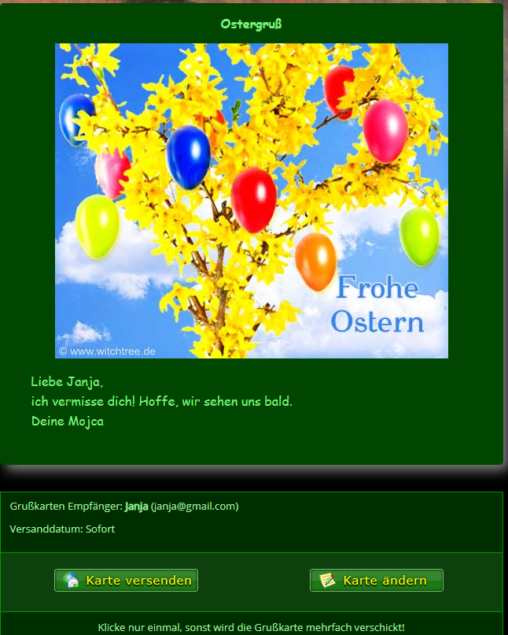
Če želiš še kaj spremeniti, klikni to.
Če je vse ok, klikneš, pošlji.

To je to!
Voščilnica je poslana. Čestitke, če vam je uspelo!
Spodaj vidite, kako se pokaže prejemniku, da je prejel E-voščilnico.
V primeru, da odprete/odpirajo drugi voščilo na telefonu, se meni pokaže samo besedilo, brez slike. Če odprem voščilo na tablici ali računalniku, je tako kot mora biti

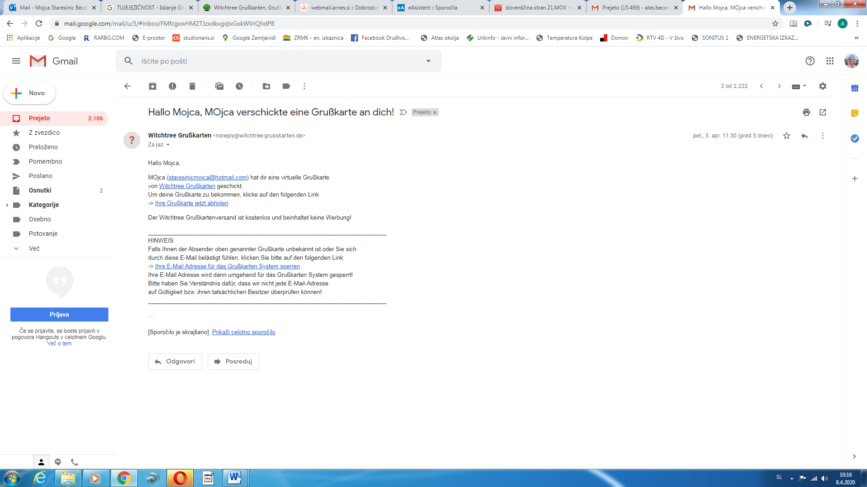
Prejemnik klikne na ta link, da prevzame voščilo.

